МБДОУ «Центр развития ребенка детский сад№180»
«Сухой аквариум»
1 младшая группа

Ненастьева Елена Николаевна
18.03.2023

Цель: Развитие мелкой моторики пальцев рук. Формирование сенсорных способностей. Познавательное развитие. Внимательность.
Материал : «Сухой аквариум»- набор цветных крышек, собранных в пластмассовом аквариуме, мелкие игрушки, наглядный материал ,
Рисунки рыбок для творческих заданий.

Ход игры. В гости к детям приходит медвежонок . Здоровается, знакомится. Рассказывает ,что всю зиму проспал, а проснулся и увидал ,что снег растаял ,наступила весна ,а вместо снега на земле повсюду разбросаны крышки. Вот собрал их в корзину, а что с ними делать не знает.? Он принёс корзину с цветными крышками.
Воспитатель. Давайте дети покажем мишке как можно поиграть с крышками. Предлагает детям рассмотреть корзину с цветными крышками. И создать из них «Сухой аквариум» (дети рассматривают крышки). Наглядный материал аквариум с рыбками
(кто там живет)
1 задание.
Воспитатель высыпает крышки из корзины и просит детей собрать их в «аквариум»,
• Какого цвета крышки?
• Сколько крышек (много или мало?)
• Покажите красные, синие, жёлтые и т. д.
Воспитатель задаёт вопросы. Если дети отвечают неправильно, мишка помогает.
2 задание.
Воспитатель прячет в крышках пластмассовых рыбок, просит детей ( по одному) опустить ручки в «аквариум», перемешать крышки, затем найти и достать рыбок. Дети
ищут. Определяют какого они цвета и размера. Достают и показывают их мишке. Мишка хвалит детей.

3 задание.
Физкультминутка. На запоминание право и лево. В правую ручку берем крышечку. Таким образом запоминаем правую ручку .

4 задание.
Воспитатель сообщает деткам ,что в аквариуме всегда плавают рыбки , но наши рыбки заболели … у них белые пятнышки. Давайте вылечим их.
Закроем белые пятнышки ,подходящими по цвету крышечками.

5 задание.
Кто тут лишний?
Закрой крышечкой на картинке лишнего животного.

Затем мишка благодарит детей, за то что дети показали как надо играть с крышками. Прощается и уходит. Воспитатель предлагает детям самостоятельно обыграть крышки.

Шаблоны тематических заданий:

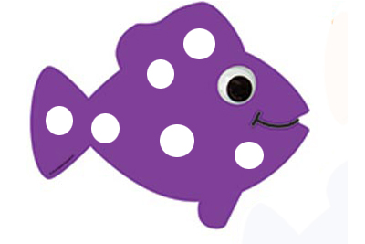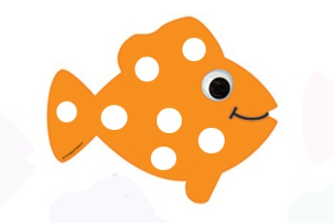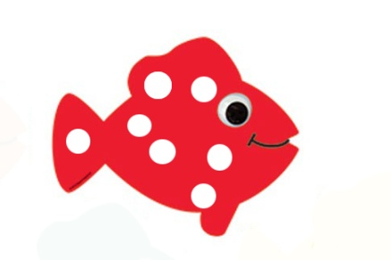
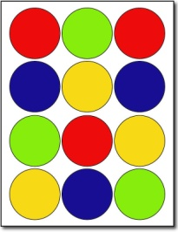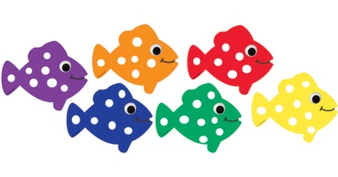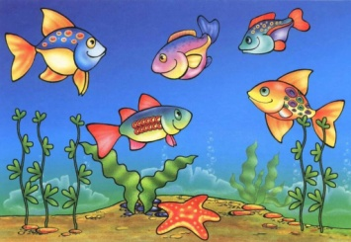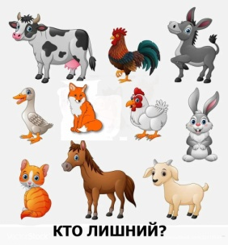

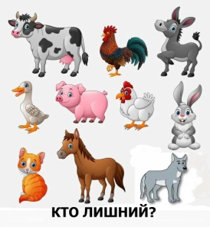
Фото отчет:
